Der Erlkönig von Johann Wolfgang von Goethe

Wir lesen gleich die Ballade „Erlkönig“ von Goethe.

Aufgabe 1:
Sucht im Internet nach „Goethe“. Versucht folgende Fragen zu lösen:
- Weshalb ist Goethe bekannt?
- Wann lebte er?
- Wo lebte er?
- Welches Verhältnis hatte er zu den Frauen?

______________________________________________________________________
______________________________________________________________________
______________________________________________________________________
______________________________________________________________________

Aufgabe 2:
Der Stoff der Ballade stammt aus dem Dänischen, dort heißt der Erlkönig Ellerkonge, also Elfenkönig. Woran denkt ihr bei dem Wort „Elfe“?

Elfe
Aufgabe 3:
Wir lesen das Gedicht zusammen. Ordne die Bilder 1, 2 und 3 in der richtigen Reihenfolge.
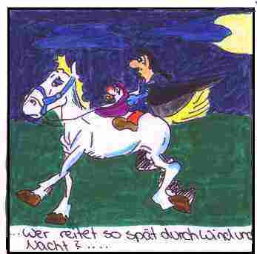

Der Erlkönig von Johann Wolfgang von Goethe

1. Wer reitet so spät durch Nacht und Wind?
Es ist der Vater mit seinem Kind.
Er hat den Knaben wohl in dem Arm,
Er faßt ihn sicher, er hält ihn warm.

2. Mein Sohn, was birgst du so bang dein Gesicht?
Siehst Vater, du den Erlkönig nicht!
Den Erlenkönig mit Kron' und Schweif?
Mein Sohn, es ist ein Nebelstreif.

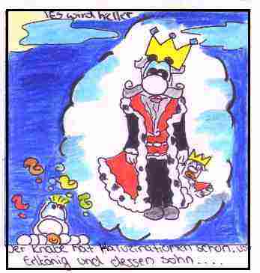
3. Du liebes Kind, komm geh' mit mir!
Gar schöne Spiele, spiel ich mit dir,
Manch bunte Blumen sind an dem Strand,
Meine Mutter hat manch gülden Gewand.

4. Mein Vater, mein Vater, und hörest du nicht,
Was Erlenkönig mir leise verspricht?
Sei ruhig, bleibe ruhig, mein Kind,
In dürren Blättern säuselt der Wind.

5. Willst feiner Knabe du mit mir geh'n?
Meine Töchter sollen dich warten schön,
Meine Töchter führen den nächtlichen Reihn
Und wiegen und tanzen und singen dich ein.

6. Mein Vater, mein Vater, und siehst du nicht dort
Erlkönigs Töchter am düsteren Ort?
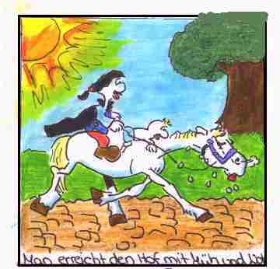
Mein Sohn, mein Sohn, ich seh'es genau:
Es scheinen die alten Weiden so grau.

7. Ich lieb dich, mich reizt deine schöne Gestalt,
Und bist du nicht willig, so brauch ich Gewalt!
Mein Vater, mein Vater, jetzt faßt er mich an,
Erlkönig hat mir ein Leids getan.

8. Dem Vater grauset's, er reitet geschwind,
Er hält in den Armen das ächzende Kind,
Erreicht den Hof mit Mühe und Not,
In seinen Armen das Kind war tot.

Aufgabe 4:

Wieviele Personen sprechen in der Ballade zum Hörer? Nenne sie!
___________________________________________________________________________

___________________________________________________________________________
Markiere im Gedicht die Sätze die der kleine Junge sagt.

Aufgabe 6:
Wir hören uns das lied „Spieluhr“ von Rammstein an. Markiert wo im Lied auf den „Erlkönig“ verwiesen wird.

RAMMSTEIN - Spieluhr Lyrics
Ein kleiner Mensch stirbt nur zum Schein
wollte ganz alleine sein
das kleine Herz stand still für Stunden
so hat man es für tot befunden
es wird verscharrt in nassem Sand
mit einer Spieluhr in der Hand

Der erste Schnee das Grab bedeckt
hat ganz sanft das Kind geweckt
in einer kalten Winternacht
ist das kleine Herz erwacht

Als der Frost ins Kind geflogen
hat es die Spieluhr aufgezogen
eine Melodie im Wind
und aus der Erde singt das Kind

Hoppe hoppe Reiter
und kein Engel steigt herab
mein Herz schlagt nicht mehr weiter
nur der Regen weint am Grab
hoppe hoppe Reiter
eine Melodie im Wind
mein Herz schlagt nicht mehr weiter
und aus der Erde singt das Kind

Der kalte Mond in voller Pracht
h ort die Schreie in der Nacht
und kein Engel steigt herab
nur der Regen weint am Grab

Zwischen harten Eichendielen
wird es mit der Spieluhr spielen
eine Melodie im Wind
und aus der Erde singt das Kind

Hoppe hoppe Reiter
und kein Engel steigt herab
mein Herz schlagt nicht mehr weiter
nur der Regen weint am Grab
hoppe hoppe Reiter
eine Melodie im Wind
mein Herz schlagt nicht mehr weiter
und aus der Erde singt das Kind

Hoppe hoppe Reiter
mein Herz schlagt nicht mehr weiter

Am Totensonntag horten sie
aus Gottes Acker diese Melodie
da haben sie es ausgebettet
das kleine Herz im Kind gerettet

Hoppe hoppe Reiter
eine Melodie im Wind
mein Herz schlagt nicht mehr weiter
und auf der Erde singt das Kind
hoppe hoppe Reiter
und kein Engel steigt herab
mein Herz schlagt nicht mehr weiter
nur der Regen weint am Grab

Aufgabe 7:
Schreibe eine kurze Zusammenfassung des Inhalts. Natürlich auf Deutsch!

__________________________________________________________________________

__________________________________________________________________________

__________________________________________________________________________

__________________________________________________________________________

__________________________________________________________________________

__________________________________________________________________________

__________________________________________________________________________

__________________________________________________________________________

__________________________________________________________________________

__________________________________________________________________________

Aufgabe 8:
Was könnte der Stoff aus „Erlkönig“ den Menschen lernen? Worauf müssen wir acht geben?

__________________________________________________________________________

__________________________________________________________________________

__________________________________________________________________________

